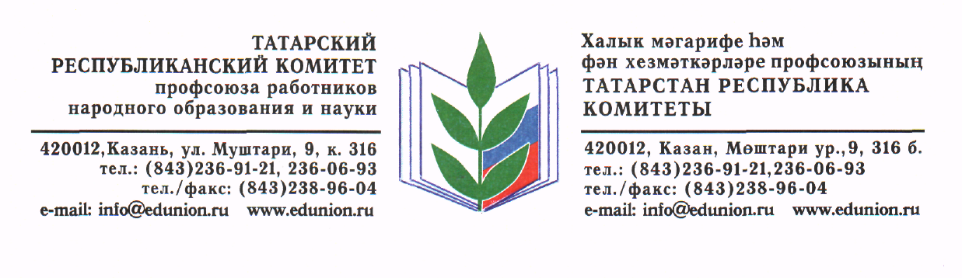
№ 114
от 15 августа 2019г.

Председателям
территориальных организаций Профсоюза

Уважаемые коллеги!

В ходе отчётов и выборов 2019 года возникают вопросы относительно необходимости документального оформления даты завершения полномочий выборных органов организаций Профсоюза в связи с истечением пятилетнего срока их работы.
Из сложившейся практики применения норм Устава Профсоюза срок полномочий выборных профсоюзных органов всех уровней структуры Профсоюза прекращался в момент избрания (на собрании или конференции) профсоюзных органов в новом составе на очередной пятилетний срок.
Однако в связи с развитием нормативно-уставной, правоприменительной и судебной практик возникают вопросы относительно порядка документального оформления конкретной даты прекращения полномочий выборных профсоюзных органов, проработавших полный пятилетний срок.
С целью единообразного применения уставных норм, после завершения обсуждения отчёта комитета (совета) и вынесения оценки его работы за пятилетний период, просим оформлять постановлением конференции прекращение полномочий выборных органов организации Профсоюза с указанием конкретной даты прекращения полномочий и отражением данного решения в протоколе (стенограмме) конференции (примерное постановление конференции территориальной организации Профсоюза по данному вопросу прилагается).

Организационный отдел
республиканского комитета Профсоюза
работников народного образования и науки

ОБРАЗЕЦ!

Приложение № 1
к письму от 15 августа 2019г. №114

ПРОФСОЮЗ РАБОТНИКОВ НАРОДНОГО ОБРАЗОВАНИЯ И НАУКИ
РОССИЙСКОЙ ФЕДЕРАЦИИ

ТАТАРСКАЯ РЕСПУБЛИКАНСКАЯ ОРГАНИЗАЦИЯ ПРОФСОЮЗА
АЛЬМЕТЬЕВСКАЯ ТЕРРИТОРИАЛЬНАЯ ОРГАНИЗАЦИЯ ПРОФСОЮЗА

КОНФЕРЕНЦИЯ

П О С Т А Н О В Л Е Н И Е

«_____» ____________ 2019г. № ____ г.Альметьевск

О прекращении полномочий выборных органов
Альметьевской территориальной организации Профсоюза

В соответствии с нормами Устава Общероссийского Профсоюза образования (ст.31, ст.32 п.3, ст.33, ст.41 п.3) отчетно-выборная конференция Альметьевской территориальной организации Профсоюза ПОСТАНОВЛЯЕТ:

Прекратить полномочия выборных органов Альметьевской территориальной организации Профсоюза (председателя, комитета (совета), президиума, контрольно-ревизионной комиссии) с момента принятия настоящей конференцией постановления о выборах соответствующего профсоюзного органа Альметьевской территориальной организации Профсоюза на очередной пятилетний срок полномочий.

Председатель
Альметьевской территориальной
организации Профсоюза А.Х. Хайрутдинов

